**Parte 1: *Dispose()* y *Using***

**Briguera, Carivali, Guerrero, Juáres**

**Universidad Blas Pascal**

**Programación genérica y eventos**

**¿Qué son los recursos no administrativos? ¿Para qué sirve liberar recursos no administrativos?**

**Recursos no administrativos**: Son aquellos que fueron creados por programas externos a .net y de los cuales el recolector de basura no tiene control sobre ellos y pueden quedar ocupando espacio en memoria. Un ejemplo de este tipo de recursos sería una llamada a una conexión de una base de datos. **Es importante liberar este tipo de recursos** ya que la acumulación excesiva de estos recursos podría agotar la memoria de nuestro sistema y a la larga producir una falla.

**¿Qué es *Using*? ¿Qué es *Dispose()*?**

***Dispose()*** es un método que obliga a una instancia de un objeto a liberar los recursos no administrativos que haya estado usando hasta el momento, este los liberará ya sea porque terminó correctamente o por una excepción.

**IDisposable** proporciona un mecanismo para liberar recursos no administrativos. Es decir, cualquier objeto que implemente IDisposable debe liberar los recursos no administrativos que haya estado usando cuando no los necesite.

**Using** garantiza el uso correcto de la interfaz IDisposable.

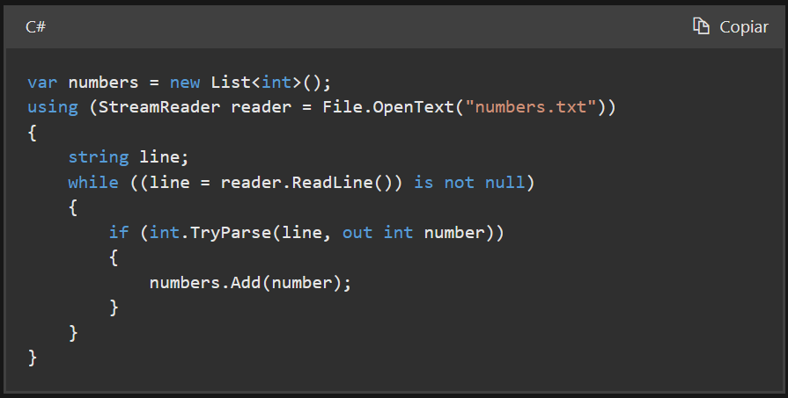

* Cuando el programa sale de bloque de una instrucción ***using***, se elimina la instancia generada ya que es descartable. ***Using*** garantiza que una instancia descartable sea eliminada incluso si produce una excepción dentro del bloque de esta instrucción.
* Cuando se declara una variable local dentro de un bloque ***using***, esta se eliminará al final del ámbito en la que se declara.
* Cuando se declaran varias instancias de una instrucción ***using***, estas se eliminan en orden inverso al que se declaran (de adentro para afuera).